Дидактические материалы по физике.

Зеркала

Простейшим оптическим устройством, способным создавать изображение предмета, являетсяплоское зеркало. Изображение предмета, даваемое плоским зеркалом, формируется за счет лучей, отраженных от зеркальной поверхности. Это изображение является мнимым, так как оно образуется пересечением не самих отраженных лучей, а их продолжений в «зазеркалье» (рис 3.2.1).
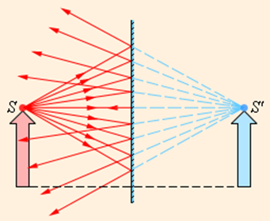
Рисунок 3.2.1.
Ход лучей при отражении от плоского зеркала. ТочкаS' является мнимым изображением точки S
Вследствие закона отражения света мнимое изображение предмета располагается симметрично относительно зеркальной поверхности. Размер изображения равен размеру самого предмета.
Сферическим зеркалом называют зеркально отражающую поверхность, имеющую форму сферического сегмента. Центр сферы, из которой вырезан сегмент, называют оптическим центром зеркала. Вершину сферического сегмента называют полюсом. Прямая, проходящая через оптический центр и полюс зеркала, называется главной оптической осью сферического зеркала. Главная оптическая ось выделена из всех других прямых, проходящих через оптический центр, только тем, что она является осью симметрии зеркала.
Сферические зеркала бывают вогнутыми и выпуклыми. Если на вогнутое сферическое зеркало падает пучок лучей, параллельный главной оптической оси, то после отражения от зеркала лучи пересекутся в точке, которая называется главным фокусом F зеркала. Расстояние от фокуса до полюса зеркала называют фокусным расстоянием и обозначают той же буквой F. У вогнутого сферического зеркала главный фокус действительный. Он расположен посередине между центром и полюсом зеркала (рис 3.2.2).
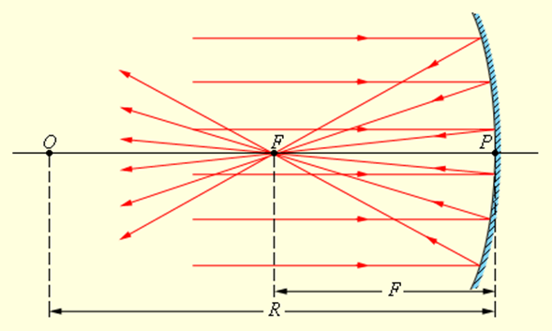
Рисунок 3.2.2.
Отражение параллельного пучка лучей от вогнутого сферического зеркала. Точки O – оптический центр, P – полюс, F – главный фокус зеркала; OP – главная оптическая ось, R – радиус кривизны зеркала
Следует иметь в виду, что отраженные лучи пересекаются приблизительно в одной точке только в том случае, если падающий параллельный пучок был достаточно узким (так называемыйпараксиальный пучок).
Главный фокус выпуклого зеркала является мнимым. Если на выпуклое зеркало падает пучок лучей, параллельных главной оптической оси, то после отражения в фокусе пересекутся не сами лучи, а их продолжения (рис 3.2.3).
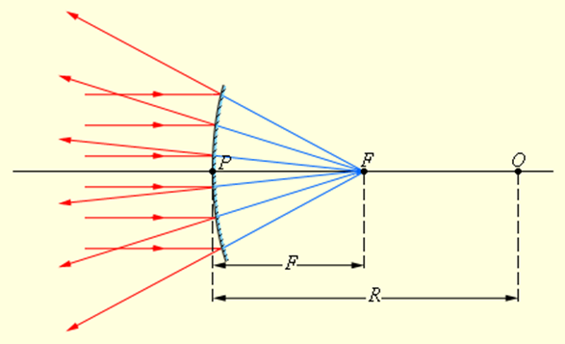
Рисунок 3.2.3.
Отражение параллельного пучка лучей от выпуклого зеркала. F – мнимый фокус зеркала,O – оптический центр; OP – главная оптическая ось
Фокусным расстояниям сферических зеркал приписывается определенный знак: для вогнутого зеркала 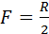 для выпуклого 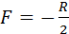, где R – радиус кривизны зеркала.
Изображение какой-либо точки A предмета в сферическом зеркале можно построить с помощью любой пары стандартных лучей:
• луч AOC, проходящий через оптический центр зеркала; отраженный луч COA идет по той же прямой;
• луч AFD, идущий через фокус зеркала; отраженный луч идет параллельно главной оптической оси;
• луч AP, падающий на зеркало в его полюсе; отраженный луч симметричен с падающим относительно главной оптической оси.
• луч AE, параллельный главной оптической оси; отраженный луч EFA₁ проходит через фокус зеркала.
На рис 3.2.4 перечисленные выше стандартные лучи изображены для случая вогнутого зеркала. Все эти лучи проходят через точку A', которая является изображением точки A. Все остальные отраженные лучи также проходят через точку A'. Ход лучей, при котором все лучи, вышедшие из одной точки, собираются в другой точке, называется стигматическим. Отрезок A'B' является изображением предмета AB. Аналогичны построения для случая выпуклого зеркала.
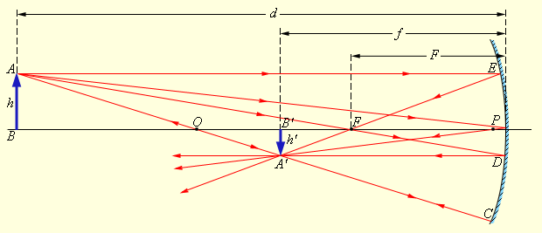
Рисунок 3.2.4.
Построение изображения в вогнутом сферическом зеркале
Положение изображения и его размер можно также определить с помощью формулы сферического зеркала:
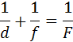
Здесь d – расстояние от предмета до зеркала, f – расстояние от зеркала до изображения. Величины d и f подчиняются определенному правилу знаков:
• d > 0 и f > 0 – для действительных предметов и изображений;
• d < 0 и f < 0 – для мнимых предметов и изображений.

Для случая, изображенного на рис 3.2.4, имеем:
F > 0 (зеркало вогнутое); d = 3F > 0 (действительный предмет).
По формуле сферического зеркала получаем: 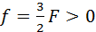 следовательно, изображение действительное.
Если бы на месте вогнутого зеркала стояло выпуклое зеркало с тем же по модулю фокусным расстоянием, мы получили бы следующий результат:
F < 0, d = –3F > 0, 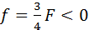 – изображение мнимое.
Линейное увеличение сферического зеркала Γ определяется как отношение линейных размеров изображения h' и предмета h.
Величине h' удобно приписывать определенный знак в зависимости от того, является изображение прямым (h' > 0) или перевернутым (h' < 0). Величина h всегда считается положительной. При таком определении линейное увеличение сферического зеркала выражается формулой, которую можно легко получить из рис 3.2.4:
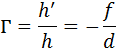
В первом из рассмотренных выше примеров 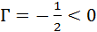 – следовательно, изображение перевернутое, уменьшенное в 2 раза. Во втором примере 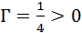 – изображение прямое, уменьшенное в 4 раза.

ПРАКТИЧЕСКИЕ ЗАДАНИЯ К УРОКУ: «ПРЯМОЛИНЕЙНОЕ РАСПРОСТРАНЕНИЕ СВЕТА».
Прямолинейное распространение света. Зеркала.
1.Измерения показали, что длина тени от предмета равна его высоте. Какова высота Солнца над горизонтом?
2.Источником какого света для нас являются сумерки, утренние и вечерние зори?
3.Лист бумаги из блокнота плотно приклеен к доске. Смазав его маслом, можно прочитать текст, написанный на обратной стороне бумаги. Почему?
4.Если на Земле наблюдается полное лунное затмение, то что увидит космонавт, находящийся в это время на Луне?
5.В солнечный день высота тени от отвесно поставленной метровой линейки равна 50 см, а от дерева – 6 м. Какова высота дерева?
6.Солнце заходит за холм, на вершине которого стоит одинокое дерево высотой 30 м. На каком расстоянии от дерева находится человек, если ему кажется, что высота дерева равна диаметру солнечного диска?
7.Ученик заметил, что палка длиной 1,2 м, поставленная вертикально, отбрасывает тень длиной 0,8 м. А длина тени от дерева в это же время оказалась ровно в 12 раз больше длины палки. Какова высота дерева?
8.В заборе имеется круглое отверстие диаметром 1 см, а за забором напротив отверстия висит яблоко диаметром 12 см. На каком расстоянии от забора должен находиться глаз, чтобы он видел всё яблоко, если расстояние от яблока до забора 1 м?
9. Два столбика, имеющие одинаковую высоту 1,2 м поставлены вблизи уличного фонаря так, что расстояние от основания уличного фонаря до оснований столбиков отличаются на 0,8 м. При этом тени, отбрасываемые столбиками, отличаются на 0,4 м. Найдите высоту, на которую подвешен фонарь.
10.На какой высоте находится аэростат А, если с башни высотой Н=50 м он виден под углом α=25,4° над горизонтом, а его изображение в озере видно под углом β=27,7° к горизонту?
11.Человек ростом 1,7 м, идёт со скоростью 1 м/с по направлению к уличному фонарю. В некоторый момент времени длина тени человека была 1,8 м, а через 2с длина тени 1,3 м. На какой высоте висит фонарь?
12.Матовая электрическая лампочка в виде шара диаметром 6 см освещает глобус диаметром 26 см. Определить диаметр полной тени от глобуса на стене. Расстояние от центра лампочки до центра глобуса 1м и от центра глобуса до стены – 2 м.
13.Юный рыбак, сидя на берегу озера, видит на гладкой поверхности воды изображение утреннего солнца. Куда переместится это изображение, если он будет наблюдать его стоя?
14.Высота Солнца над горизонтом 38°. Под каким углом к горизонту надо расположить плоское зеркало, чтобы осветить солнечными лучами дно вертикального колодца?
15.На окне с двойными рамами стоит цветок. В окне видны два его изображения. На сколько удалены друг от друга эти изображения, если расстояние между стёклами 10 см?
16.Какова должна быть наименьшая высота вертикального зеркала, чтобы человек мог в нём видеть своё изображение во весь рост, не изменяя положения головы?
17.На какой наименьшей высоте от пола комнаты должен находиться верхний край плоского зеркала, установленного, чтобы, став перед ним, девочка могла видеть своё изображение во весь рост, не меняя положения головы?
18.Какую минимальную площадь должно иметь прямоугольное плоское зеркало, установленное вертикально в комнате, чтобы, встав перед ним и зажмурив один глаз, можно было чётко увидеть своё изображение не только в ширину, но и во весь рост?
19.На плоское зеркало, лежащее на столе, поставлена шахматная фигура. Если на фигуру под углом 45° направить параллельный пучок света, то на стене появится двойная тень фигуры – прямая и перевёрнутая. Построением объяснить, почему?
11.Человек ростом 1,7 м, идёт со скоростью 1 м/с по направлению к уличному фонарю. В некоторый момент времени длина тени человека была 1,8 м, а через 2с длина тени 1,3 м. На какой высоте висит фонарь?
12.Матовая электрическая лампочка в виде шара диаметром 6 см освещает глобус диаметром 26 см. Определить диаметр полной тени от глобуса на стене. Расстояние от центра лампочки до центра глобуса 1м и от центра глобуса до стены – 2 м.
13.Юный рыбак, сидя на берегу озера, видит на гладкой поверхности воды изображение утреннего солнца. Куда переместится это изображение, если он будет наблюдать его стоя?
14.Высота Солнца над горизонтом 38°. Под каким углом к горизонту надо расположить плоское зеркало, чтобы осветить солнечными лучами дно вертикального колодца?
15.На окне с двойными рамами стоит цветок. В окне видны два его изображения. На сколько удалены друг от друга эти изображения, если расстояние между стёклами 10 см?
16.Какова должна быть наименьшая высота вертикального зеркала, чтобы человек мог в нём видеть своё изображение во весь рост, не изменяя положения головы?
17.На какой наименьшей высоте от пола комнаты должен находиться верхний край плоского зеркала, установленного, чтобы, став перед ним, девочка могла видеть своё изображение во весь рост, не меняя положения головы?
18.Какую минимальную площадь должно иметь прямоугольное плоское зеркало, установленное вертикально в комнате, чтобы, встав перед ним и зажмурив один глаз, можно было чётко увидеть своё изображение не только в ширину, но и во весь рост?
19.На плоское зеркало, лежащее на столе, поставлена шахматная фигура. Если на фигуру под углом 45° направить параллельный пучок света, то на стене появится двойная тень фигуры – прямая и перевёрнутая. Построением объяснить, почему?
ОТВЕТЫ:
1. 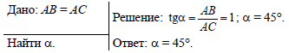
2.(14): 14.Высота Солнца над горизонтом 48°. Под каким углом к горизонту надо расположить плоское зеркало, чтобы осветить солнечными лучами дно вертикального колодца?
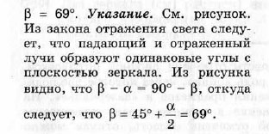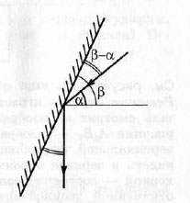
3.(№16) 16.Какова должна быть наименьшая высота вертикального зеркала, чтобы человек мог в нём видеть своё изображение во весь рост, не изменяя положения головы? РЕШЕНИЕ: на рисунке человек представлен отрезком АВ, а А1 В1 его изображение (мнимое) в зеркале., висящем на стене DF. Точка С находится на уровне глаз человека. Отрезок DЕ это средняя линия треугольника
А1АВ1, а значит DЕ =А1В1:2.
DE=H/2 , аналогично EF=BC/2 .
Ответ: H/2

РИСУНОК К ЗАДАЧЕ № 16.
А D
С_-------------------------------------------А1

Е
В F В1
4. (№ 17) На какой наименьшей высоте от пола комнаты должен находиться верхний край плоского зеркала, установленного, чтобы, став перед ним, девочка могла видеть своё изображение во весь рост, не меняя положения головы? Дано: 182 см Найти: l min

Из рисунка: l min=$\frac{182}{2}$= 91 cm
5/ (18). Какую минимальную площадь должно иметь прямоугольное плоское зеркало, установленное вертикально в комнате, чтобы, встав перед ним и зажмурив один глаз, можно было чётко увидеть своё изображение не только в ширину, но и во весь рост?
ДОМАШНЕЕ ЗАДАНИЕ: решить задачи №№18 и 19.

Зеркала
Цели урока
Образовательная: знакомство с применением зеркального и диффузного отражений в природе и технике; продолжение формирования навыков анализа источников информации, проведения эксперимента, работы в группе; закрепление знаний и умений по теме «Зеркала».
Воспитательная: воспитание мировоззренческих понятий «причинно-следственные связи в окружающем мире», «познаваемость окружающего мира и человека»; нравственное воспитание (любви к природе, чувства товарищеской взаимовыручки, этики групповой работы).
Развивающая: развитие навыков и умений классифицировать и обобщать, составлять схемы, формулировать выводы по изученному материалу; развитие самостоятельности мышления и интеллекта; развитие грамотной устной речи; развитие навыков практической работы.
Оборудование: схемы, фотографии, видеофильмы (презентация), телевизор (мультимедийный проектор) или компьютер.
Оформление доски и класса: на доске – тема урока, дата, на стенах – схемы, фотографии; парты расставлены для работы в группах по 3–4 человека;
Ход урока
1. Подготовительный этап (1–2 мин). Объяснение ученикам целей и задач урока. Формирование групп (по желанию) и раздача рабочего материала. Каждая группа имеет компьютер с выходом в интернет и другие источники информации (библиотечные ресурсы, электронные учебники, видеотека). В течение отведённого времени группа готовит тексты мини-рассказов (докладов) с познавательной информацией, иллюстрируя их слайдами, схемами, картинками.
2. Активизация мыслительной деятельности (5 мин)
• Физический словарик
– Перископ –от греческих слов περι – возле, около и σκοπιά – наблюдательный пункт.
– Сфера – от греческого слова – шар.
– Фокус – от латинского слова focus – очаг, огонь.
– Рассеянный. В современном переносном значении является словообразовательной калькой XVIII в. французского слова distrait – рассеянный. В прямом значении это слово заимствованно из старославянского языка, в котором оно образовано как страдательное причастие прошедшего времени от рассеяти, сеять.
– Зеркало. Общеславянское. Образовано от слова зеркать – смотреть, видеть, родственного словам зреть, зоркий, зрак.
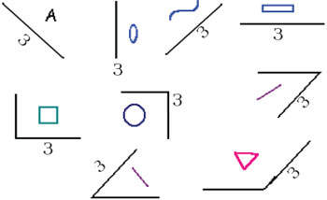
• Решение качественных задач • Для чего при изготовлении зеркал стекло тщательно полируют? • Угол падения луча на зеркало равен 30°. Чему равен угол отражения луча? • Улитка движется к зеркалу со скоростью 1 см/мин. С какой скоростью приближается к зеркалу изображение улитки? • Человек находится на расстоянии 2 м от плоского зеркала. На каком расстоянии находится от зеркала изображение? • При каком угле падения луча на зеркало падающий и отражённый лучи совпадают? • Постройте изображения в зеркалах.
• Познавательное и занимательное
– Юный Пол Маккартни, решивший научиться играть на гитаре по самоучителю, столкнулся с затруднением в связи с тем, что он был левшой. Он долго не мог придумать, как разрешить свою проблему, пока не догадался использовать некий предмет, который есть дома и у каждого из вас. Назовите этот предмет. (Ответ. Зеркало, отражение в стекле.)
– В Нью-Йоркском зоопарке находится каменный павильон с бронированными стёклами, на котором выбита надпись: «Здесь находится самое опасное животное на Земле». Назовите содержимое этого павильона. (Ответ. Зеркало.)
– В 1773 г. Икс впервые взглянул на небо в небольшой телескоп с фокусным расстоянием около 75 см, но наблюдения со столь малым увеличением не удовлетворили исследователя. Поскольку средств на покупку более светосильного телескопа не было, он решил сделать его сам. Купив необходимые инструменты и заготовки, он самостоятельно отлил и отшлифовал зеркало для своего первого телескопа. Преодолев большие трудности, Икс в том же 1773 г. изготовил рефлектор с фокусным расстоянием более 1,5 м. Шлифовал зеркала мистер Икс вручную (машину для этой цели он создал только через 15 лет), часто работая по 10, 12 и даже 16 ч подряд, т.к. остановка процесса шлифовки ухудшала качество зеркала. Работа оказалась не только тяжёлой, но и опасной – однажды при изготовлении заготовки для зеркала взорвалась плавильная печь. Сестра Каролина и брат Александр были его верными и терпеливыми помощниками в этой работе. Зеркала, изготовленные из сплава меди и олова, были прекрасного качества и давали совершенно круглые изображения звёзд. О ком шла речь? (Ответ. О Вильяме Гершеле.)
– Чтобы исследовать дно живого глаза, Икс изготовил особый прибор: глазное зеркало – офтальмоскоп. Этот прибор давно уже стал обязательным снаряжением каждого глазного врача. О ком шла речь? (Ответ. О Германе Гельмгольце.)
– Обнаружить людей в лесной чаще или в спасательной шлюпке среди океанских просторов не всегда легко. Весьма эффективным сигнальным средством служит зеркало. «Солнечный зайчик» сигнального зеркала, изготовленного Чечони (механиком дирижабля «Италия», потерпевшего катастрофу в Центральной Арктике весной 1928 г.) из деревянной дощечки, оклеенной станиолем от плитки шоколада, оказался единственным сигналом, который лётчик (командир итальянского спасательного самолета) своевременно заметил. Действительно, вспышка от такого зеркала обнаруживается на расстоянии 24 км. Что такое «вспышка» от зеркала? Если угол падения света на зеркало 70°, чему равен угол отражения луча? (Ответ. «Вспышка» – это отражение света. 70°.)
– Самым сложным и непреодолимым препятствием в Арктике считается открытая вода – разводья и полыньи. Узнать о них можно заранее по цвету неба, в котором, словно в гигантском зеркале, отражается поверхность океана. А каков цвет неба в этом месте? (Ответ. Более светлый.)
– Внутренние оболочки глаза у кошки подобны вогнутому зеркалу. Они собирают все лучи света в одну точку и сконцентрированным направленным пучком отражают их. Отражённый, более яркий, пучок света выходит через зрачок и особенно хорошо заметен в темноте. Вот почему глаза кошки «горят», как два маленьких прожектора. Сделайте чертёж и покажите ход лучей в этом случае.
3. Эксперимент (до 20 мин, работа в группах)
• Зеркальное и диффузное отражения [1]
Приборы и материалы: кусок оргстекла (коробка от компакт-диска или магнитофонной кассеты), наждачная бумага, вода, фольга, цветная бумага.
Ход работы
1. Посмотрите на своё изображение в оргстекле. Что вы видите? Запишите наблюдения в таблицу.
2. Приложите к стеклу фольгу, затем чёрную, зелёную, синюю, красную, белую бумагу. Посмотрите на своё изображение. Как оно изменяется? Запишите наблюдения в таблицу.
3. Возьмите кусок наждачной бумаги и потрите им поверхность оргстекла. Что случилось с отражением? Запишите наблюдения в таблицу.
4. Смочите поцарапанную поверхность оргстекла водой. Изменилось ли при этом качество изображения? Запишите наблюдения в таблицу.
Номер опыта | Название действий | Наблюдения и выводы
1
2
...

Примечание. Когда смотришь на гладкую поверхность, видишь чёткие очертания предмета. При обработке стекла наждачной бумагой на её поверхности образуются царапины, которые рассеивают световые лучи. Вода, попавшая на поцарапанную поверхность пластика, заполняет неровности, и поверхность снова становится гладкой, отражательная способность восстанавливается.
• Познавательная страница
В поэме «Искандер-намэ» Низами описал удивительный случай: Александр Македонский, завоевав одну из восточных стран, в честь победы выстроил триумфальную арку, внутри которой по обе её стороны два художника, соревнуясь в мастерстве, стали расписывать стены. Арка была разделена занавесом, и художники не могли видеть работу друг друга. И вот занавес снят. На одной стороне арки все увидели кружевной узор, а на противоположной стене – его точное повторение. Зрители были поражены. По приказу полководца занавес вновь повесили, и тогда на одной стороне картина исчезла, а на другой продолжать сиять. Военачальник разгадал тайну арки: один из художников так отшлифовал камень, что превратил его в зеркальную поверхность, отражающую картину второго художника.

ЛАБОРАТОРНО-ПРАКТИЧЕСКИЕ РАБОТЫ ПО ТЕМЕ: «ЗЕРКАЛО».
• Изучение свойств плоского зеркала
1.Приборы и материалы: два зеркала, транспортир, небольшая игрушка, пластилин.
2.Ход работы
1. Закрепите с помощью пластилина оба зеркала на столе так, чтобы они располагались отражающей стороной друг к другу и находились под углом 90°.
2. Поместите игрушку между этими зеркалами и, глядя в одно из них, посчитайте количество её отражений. Сколько отражений в другом зеркале? Будет ли отражение одинаковым в обоих зеркалах или одно из них покажет игрушку немного ближе? Почему? Запишите данные в таблицу.
3. Измените угол между зеркалами до 60°, до 45°, до 135°. Посчитайте количество отражений в зеркалах. Запишите данные в таблицу.
Задание для сильных ребят: сделайте чертёж к каждому опыту.
Номер опыта | Угол между зеркалами | Количество отражений в первом зеркале | Количество отражений во втором зеркале | Чертёж
1 | 90°
2 | 60°
3 | 45°
4 | 135°
• Историческая справка В IV в. до н.э. зародилась катоприке (от греческого слова κατοπρική, что означает отражение света) – раздел оптики, в котором изучают зеркала и принципы отражения. Первые трактаты по оптике и катоптрике принадлежат знаменитому геометру Евклиду, жившему в III в. до н.э. Его продолжатели Архимед, Герон и Птолемей, изучая различные типы зеркал (плоские, вогнутые, выпуклые, сферические, параболические), сумели достичь в этой области важных результатов. В частности, в сочинении Герона Александрийского описывается, как изготовить зеркало, в котором правая сторона будет видна слева, а левая – справа, а не наоборот, как в обычном зеркале; как можно увидеть то, что происходит сзади нас; как наблюдать за тем, что делается на улице, не выходя из дому; как видеть себя стоящим на голове, с тремя глазами и двумя носами и т.д. Похоже, греки знали толк не только в серьёзной, но и в занимательной науке!

• Изучение свойств плоского зеркала [2]
1.Приборы и материалы: два зеркала, небольшая игрушка, пластилин, линейка.
2.Ход работы
1. Закрепите с помощью пластилина оба зеркала на столе параллельно на расстоянии 15 см друг от друга отражающей стороной внутрь. Поместите игрушку между этими зеркалами и, глядя в одно из них, посчитайте количество её отражений. Сколько отражений будет в другом зеркале? Будет ли отражение одинаковым в обоих зеркалах или одно из них покажет игрушку немного ближе? Почему?
2. Измените расстояние между зеркалами до 20 см, 30 см, 50 см. Посчитайте количество отражений в зеркалах. Запишите данные в таблицу.
Задание для сильных ребят: сделайте чертёж к каждому опыту.
Номер опыта | Расстояние между зеркалами | Количество отражений в первом зеркале | Количество отражений во втором зеркале | Чертёж
1 | 15 см
2 | 20 см
3 | 30 см
4 | 50 см
Примечание. Два параллельных друг другу зеркала дают бесконечное количество изображений. Каждый раз, когда изображение отражается, лучи света от него попадают на другое зеркало, где опять отражаются и т.д.
• Познавательная страница: оптимальный вариант пляжных очков – с зеркальными стёклами. Они отражают до 50% падающего света, плюс столько же задерживают, светопропускание получается лишь 25%, что и необходимо при ярком солнце. В таких очках можно читать. за счёт отражения света обеспечивается и частичная защита от УФ-излучения, но для полной защиты необходимо ещё одно покрытие – рассчитанное специально для УФ. Стандартные требования к очкам для «гор и снега»: снижение светопропускания и защита от УФ-излучения с длиной волны до 400 нм. Несоблюдение этих требований грозит слепотой.

• Изучение свойств плоского зеркала (3).
1.Приборы и материалы: стекло, свеча, линейка, спички.
2.Ход работы:
1. Установите стекло напротив горящей свечи и получите в нём изображение свечи.
2. Измерьте расстояние от свечи до стекла и от стекла до изображения, а также размеры свечи и изображения. Запишите данные в таблицу.
3. Измените расстояние от стекла до свечи и вновь проделайте измерения. Запишите данные в таблицу.
Номер опыта | Расстояние от предмета до стекла, м | Расстояние от изображения до стекла, м | Размеры предмета, м | Размеры изображения, м
1
2
4. Сделайте вывод.
• Изучение свойств вогнутого и выпуклого зеркал [4]
1.Приборы и материалы: картон, фольга, ножницы, скотч.
2.Ход работы
1. С помощью картона и фольги сделайте зеркало.
2. Посмотрите на своё изображение в зеркале.
3. Изогните картон так, чтобы он образовал выпуклое зеркало. При этом центральная часть картона должна смотреть на вас. Как изменилось ваше изображение? Измените радиус кривизны вашего зеркала. Как изменяется ваше изображение? Запишите наблюдения в таблицу.
4. Теперь сделайте из картона вогнутое зеркало. Как изменилось ваше отражение? Можете ли вы определить расстояние, на котором ваше изображение переворачивается вверх ногами? Запишите наблюдения в таблицу.
Номер опыта | Название действий | Наблюдения и выводы
1
2
3

• Познавательная страница
В легендах и мифах многих народов зеркалам придаётся мистическая сила: считается, что за зеркальной поверхностью живут невидимые духи, которые могут оказывать определённое влияние на жизнь реальных людей. Верить или не верить в фольклорные истины – каждый решает для себя сам, но современные учёные частенько высказываются о зеркалах не менее уважительно, чем герои народных сказок.
Чтобы зеркалу было «уютно» в вашем доме и оно отражало жизнь в самом благоприятном свете, его нужно правильно повесить. Чаще всего считается, что зеркало должно висеть там, где посветлее. На самом деле хорошее освещение требуется не самому зеркалу, а тому объекту, который будет внимательно вглядываться в своё отражение. Зеркалам же совершенно противопоказан яркий солнечный свет и близость отопительных приборов – они стремительно мутнеют. Держать в доме помутневшее зеркало – дурная примета.
Ни в коем случае не рекомендуется держать зеркало с отколотым краем или трещиной, считается, что оно может повредить хозяевам дома, отражающимся в ущербном виде. Конечно, это предрассудки, но ведь треснутое зеркало может просто упасть и кого-нибудь травмировать!
• Изучение свойств вогнутого и выпуклого зеркал [5]
1.Приборы и материалы: вогнутое и выпуклое зеркала – начищенные до блеска металлические ложки.
2.Ход работы
1. Ложка имеет две стороны – выпуклую и вогнутую. Держите ложку (зеркало) вертикально перед собой и посмотритесь в выпуклую часть. Как выглядит ваше изображение? Видите вы себя прямым или перевёрнутым? Отражение растянуто или нет? Запишите наблюдения в таблицу.
2. Поверните ложку горизонтально. Как изменилось при этом изображение? Запишите наблюдения в таблицу.
3. Опять возьмите ложку (зеркало) вертикально, переверните так, чтобы смотреть в её вогнутую сторону. Как теперь выглядит ваше изображение? Оно перевёрнуто? Изменились ли ваши черты? Запишите наблюдения в таблицу.
4. Поверните ложку горизонтально. Как изменилось при этом изображение? Запишите наблюдения в таблицу.
5. Медленно поднесите ложку (зеркало) к глазам. Повернулось ли изображение вверх ногами или всё осталось по-прежнему? Запишите наблюдения в таблицу.
6. Задание для сильных ребят: сделайте чертёж.
Номер опыта | Название действий | Наблюдения и выводы | Чертёж
1
2
3

4. Проверка знаний и умений (до 5 мин)
• Задачи для любителей литературы
1-я группа:
- ...Напрасно зеркало рисует//Её красы, её наряд:// Потупя неподвижный взгляд,//Она молчит, она тоскует… (А.С.Пушкин. Руслан и Людмила.)
? Как строится изображение в плоском зеркале? Расскажите об особенностях такого изображения.
- ...Прянчиков, как притянутый, остановился около зеркала. Он подошёл к нему очень близко, с удовлетворением рассмотрел своё чистое, свежее лицо… Потом стал медленно отходить, неотрывно оглядывая себя анфас, в три четверти и в профиль. (А.И.Солженицын. В круге первом.)
? Сделайте чертёж. Какие минимальные размеры должно иметь плоское зеркало, чтобы человек видел своё изображение в три четверти? в полный рост?
(Ответ. Если рост человека h, то в полный рост он может увидеть себя в плоском зеркале размером 0,5h, а в три четверти – размером 3/8h.)
- И сияет, и блестит,//Никому оно не льстит,//А любому правду скажет –//Всё, как есть, ему покажет.
? В каких зеркалах можно получать увеличенное изображение предмета?
(Ответ. В вогнутых сферических зеркалах изображение увеличенное, мнимое, если предмет находится между фокусом и зеркалом. Если же предмет поместить между фокусом и центром зеркала, то изображение увеличенное, действительное.)
? А в каких зеркалах можно получать уменьшенное изображение?
(Ответ. В сферическом выпуклом зеркале всегда получается уменьшенное, мнимое изображение. А в сферическом вогнутом зеркале – уменьшенное, действительное, если поместить предмет дальше центра зеркала.)

2-я группа:
- По Козьме Пруткову: «Смотри вдаль – увидишь даль, смотри в небо – увидишь небо, взглянув в маленькое зеркальце, увидишь только себя».
? А можем ли мы увидеть полное изображение в маленьком зеркальце?
- ...Внизу, вдоль тротуаров, были выставлены кривые зеркала, и каждый мог вдосталь нахохотаться, глядя на отражение своей вытянутой, сплюснутой или перекошенной самым неестественным образом физиономии… (Н.Носов. Незнайка на Луне.)
? В чём разница между плоским и сферическим зеркалами? Сделайте чертежи и покажите, в каком зеркале можно получить: уменьшенное изображение? увеличенное изображение? равное по размерам предмету?
(Ответ. В сферических зеркалах имеется точка, в которой параллельный пучок света собирается, – фокус. В плоском зеркале размеры предмета и изображения всегда равны.)
3-я группа
- Я увидел свой портрет,//Отошёл – портрета нет.
? Мы видим своё изображение, стоя в 2 м от зеркала. На каком расстоянии от нас это изображение?
- За конусом расстилалась блестящая поверхность воды, в которой, как в зеркале, отражались подводные предметы: скалы, водоросли и рыбы. (А.Беляев. Человек-амфибия.)
? Размеры рыбки, которую увидел Ихтиандр, равны 15 см. Чему равны размеры изображения этой рыбки в зеркале?
- Объясните, как образовалась солнечная дорожка, показанная на фотографии.
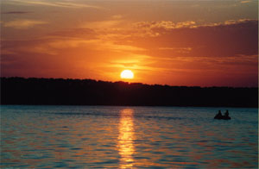
4-я группа
- ...Ихтиандр повернулся на грудь, поплыл к берегу и уселся под водою меж скал, невдалеке от отмели. Рыбаки сошли с лодки в воду и тянули лодку на берег. Один из них опустил ноги по колени в воду. Ихтиандр видел над водой безногого рыбака, а в воде – только его ноги, а они снова отражались в зеркале водной поверхности. (А.Беляев. Человек-амфибия.)
? Какое явление описывает писатель-фантаст?
- Прозрачно озеро: себя видно, а дна не найдёшь.
? Какое изображение мы видим в зеркале? Постройте изображение любого предмета в зеркале. Определите минимальные размеры зеркала, в котором видна 1/3 часть предмета.
(Ответ. Если размер предмета h, то размер зеркала должен быть не меньше 1/6 h.)
- Объясните, как возникло изображение айсберга в воде.
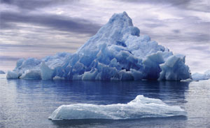
5-я группа
- Языка нет, а правду скажет.
? Всегда ли зеркало «говорит» правду?
(Ответ. Нет. В сферических зеркалах изображения получаются уменьшенными или увеличенными.)
? Если в этих зеркалах предмет поместить на расстоянии, равном фокусному от зеркала, какое изображение получится?
(Ответ. В вогнутом зеркале получится мнимое, прямое, увеличенное изображение. В выпуклом – мнимое, прямое, уменьшенное изображение.)
- В стуле вода,//В огороде стрела;//За морем огонь//Добро ясно горит. (Зеркало.)
? Какие минимальные размеры должно иметь плоское зеркало, чтобы в него можно было бы увидеть человека высотой 2 м в полный рост?
(Ответ. 1 м, должно располагаться на уровне глаз.)
- Худая харя зеркала не любит.
– На зеркало нечего пенять, коли рожа крива.
? Какие особенности имеет изображение предмета в плоском зеркале ?
(Ответ. Изображение в зеркале мнимое. Расстояние от зеркала до изображения равно расстоянию от предмета до зеркала. Линейные размеры предмета равны линейным размерам изображения.

6-я группа
- Золото гумешко,//Овсяный бережок. (Зеркало.)
? Вы, стоя у плоского зеркала, держите свечу в правой руке. В какой руке будет свеча у вашего изображения?
- ...Ихтиандр оттолкнулся от люстры и поплыл к пальмам. Вдруг он в изумлении остановился. Навстречу ему плыл какой-то человек, повторяя его движения. «Зеркало», – догадался Ихтиандр. Это огромное зеркало занимало всю стену, тускло отражая в воде внутреннее убранство салона…
? Если Ихтиандр плыл со скоростью 5 м/с относительно зеркала, то с какой скоростью перемещалось его изображение относительно зеркала?
- В кривом зеркале и рот на боку.
? А какие виды зеркал вы знаете?
(Ответ. Плоские; сферические – вогнутые и выпуклые; цилиндрические – вогнутые и выпуклые.)

• Самостоятельная работа по индивидуальным карточкам-заданиям
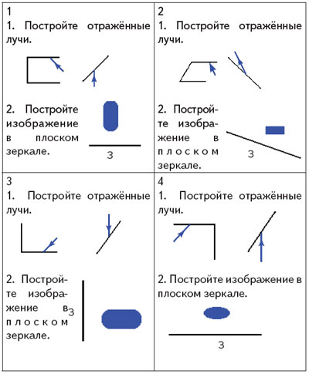

5. Оптические опыты (работа в группах) и обсуждение результатов
1–2-я группы. «Зеркальная комната»
Приборы и материалы: три маленьких прямоугольных зеркала, пластилин, маленькая бусинка или игрушка, резиновые кольца, скотч.
Ход работы
С помощью скотча и резиновых колец закрепите три зеркала, чтобы получился треугольник. Поместите бусинку или игрушку в центр этой маленькой «зеркальной комнаты». Внимательно посмотрите в середину. Что вы видите?
Примечание. Вы увидите многократное отражение.

3–4-я группы. «Калейдоскоп»
Приборы и материалы: три маленьких прямоугольных зеркала, пластилин, цветные прозрачные бусинки или маленькие игрушки, липкая лента, калька.
Ход работы
С помощью пластилина закрепите три зеркала, чтобы получился треугольник. С помощью кальки и скотча закройте одно из отверстий. Положите бусинки и посмотрите в свободный конец трубы. Что вы видите? Потрясите трубу, что вы видите теперь?
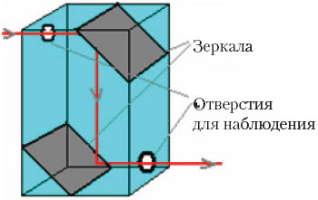
Примечание. Вы увидите многократное отражение бусинок. Однако фигура, образованная тремя зеркалами, ограничивает число отражений. Каждое изображение получается соединённым со своими двумя соседями.

5–6-я группы. «Перископ»
Приборы и материалы: два маленьких прямоугольных зеркала, пластилин, длинная коробка, липкая лента, калька.
Ход работы
Срежьте ножницами дно и верх коробки. Прорежьте отверстия для наблюдения. С помощью липкой ленты установите зеркала под углом 45°. Посмотрите через одно из отверстий. Что вы видите? Если ничего не видно, немного подкорректируйте положение зеркал.

6. Подведение итогов (2–3 мин)
Учитель. Мы увидели необычное в обычном. Мы узнали, что даже обычные природные явления, над которыми раньше не задумывались, имеют интересные физические объяснения. Может быть, до этого урока многие ученики не обращали внимания на зеркало как на объект интересных загадок и фокусов. Теперь у них появится интерес к этому удивительному изобретению человечества.
Наиболее активным ребятам выставляю оценки – оцениваю и самостоятельную работу, и работу в группах.
В качестве домашнего задания предлагаю поэкспериментировать:
– установить закон отражения света: а) с помощью пульта дистанционного управления телевизором и зеркала; б) с помощью лазерной указки и зеркала;
– придумать установку для шифровки записей с помощью зеркала;
– с помощью упаковочной плёнки изготовить одностороннее зеркало (объект по одну сторону зеркала должен быть хорошо освещён);
– с помощью прозрачного стекла изготовить простое копировальное устройство;
– с помощью фотоаппарата сделать снимки отражённых в зеркале объектов.
Внеурочный исследовательский эксперимент «Определение фокусного расстояния выпуклого сферического зеркала методом параллакса» (проводится со способными и одарёнными ребятами на факультативе или кружке)
Оборудование: выпуклое сферическое зеркало на подставке (из набора линз и зеркал) с заводской установкой фокусного расстояния 208 мм ± 10%, плоское зеркало на подставке, металлическая спица длиной 25 см на стойке, линейка.
Фокусное расстояние выпуклого сферического зеркала можно определить по формуле сопряжённых расстояний для оптических тел: 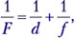 где F – фокусное расстояние сферического зеркала, d – расстояние от предмета до сферического зеркала, f – расстояние от зеркала до мнимого изображения предмета (расчёт по формуле производится с учётом правила знаков).
Непосредственно определить расстояние от зеркала до мнимого изображения не представляется возможным. Определить это расстояние можно, если прибегнуть к помощи плоского зеркала, которое даёт также мнимое изображение предмета. Оба зеркала надо установить так, чтобы мнимые изображения предмета в них совпали. Схема экспериментальной установки представлена на рисунке.
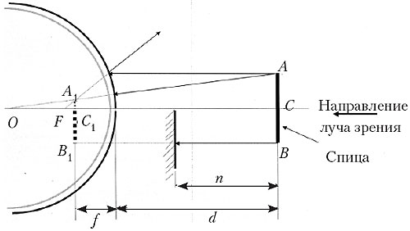
Схема опыта по определению фокусного расстояния выпуклого сферического зеркала
Если смотреть в указанном направлении, то в выпуклом зеркале будет видно изображение верхней части спицы А₁С₁ (уменьшенное, поэтому изображение спицы выглядит тоньше), а в плоском зеркале будет видно изображение нижней части спицы B₁С₁. Если мнимые изображения не совпали, то при лёгком перемещении головы по горизонтали вправо-влево можно заметить, что они отходят друг от друга (не совпадают по вертикали). Передвигают спицу вдоль луча зрения к себе либо от себя. Вновь отклоняют голову вправо-влево, что позволяет сдвигать положение глаз в обе стороны относительно главной оптической оси выпуклого зеркала. При совпадении обоих мнимых изображений спицы в зеркалах изображения будут находиться на одной вертикали в плоскости, перпендикулярной главной оптической оси выпуклого зеркала и при перемещении головы вправо-влево расходиться не будут.
Из законов отражения известно, что расстояние от плоского зеркала до мнимого изображения предмета в нём равно расстоянию от предмета до плоского зеркала. На основании этого можно определить расстояние от выпуклого сферического зеркала до мнимого изображения предмета, полученного в этом зеркале: f = 2n – d, где n – расстояние от спицы до плоского зеркала.
Подставив это выражение в формулу сопряжённых расстояний для выпуклого сферического зеркала, получим формулу для расчёта фокусного расстояния этого зеркала: F = d (2n – d)/(2n – 2d).
В экспериментальной установке выпуклое сферическое зеркало и плоское зеркало устанавливаются на расстоянии 20–25 см друг от друга так, чтобы отражающие поверхности были обращены к глазу наблюдателя. Верхний край плоского зеркала должен быть на уровне главной оптической оси выпуклого сферического зеркала, т.е. на высоте его полюса. Спица устанавливается перед плоским зеркалом примерно на расстоянии 30–35 см от него. На установку смотрят со стороны спицы и стараются увидеть оба её мнимых изображения в зеркалах. Зеркала необходимо чуть покрутить вокруг вертикальной оси, чтобы мнимые изображения спицы в них оказались на одной вертикальной линии и посередине зеркал. Далее следует слегка перемещать голову по горизонтали вправо-влево. Если мнимые изображения спицы в зеркалах расходятся, то нужно передвигать спицу вдоль луча зрения к себе или от себя до положения, в котором мнимые изображения спицы в зеркалах не будут отходить друг от друга при перемещении головы в горизонтальной плоскости вправо-влево.
После этих действий остаётся измерить расстояния с помощью миллиметровой линейки и вычислить фокусное расстояние выпуклого сферического зеркала.
Относительную и абсолютную погрешности вычисления фокусного расстояния выпуклого сферического зеркала можно сделать по формулам (для одного измерения):
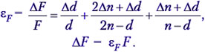
Учащимся можно предложить для обсуждения следующие вопросы, связанные с особенностями выпуклого сферического зеркала [2]:
1. В лунную безоблачную ночь вертолёт завис над водной гладью озера. Пассажиры вертолёта видят в воде изображение Луны. На каком расстоянии от водной поверхности озера наблюдается мнимое изображение Луны?
2. Может ли изображение светящейся точки в вогнутом зеркале быть на оси между зеркалом и его главным фокусом? Решите этот же вопрос для выпуклого зеркала.
3. Почему у линзы два фокуса, а у зеркала только один?
4. Докажите, что отношение длины изображения, даваемого вогнутым зеркалом, к длине предмета равно отношению их расстояний до зеркала (см. [2].)
Обычно фокусное расстояние вогнутого зеркала определяется путём получения изображения на экране. Для опыта кроме зеркала нужны источник света и экран. При наличии короткофокусных вогнутых зеркал эксперимент значительно упрощается. Предмет, например, остриё карандаша, располагают перпендикулярно главной оптической оси и перемещают вдоль этой оси. Наблюдают за действительным изображением предмета в зеркале, добиваясь совмещения изображения с самим предметом. Положение, при котором изображение и предмет имеют одинаковые размеры, соответствует нахождению предмета в оптическом центре зеркала. Измерив расстояние от оптического центра до зеркала и разделив его пополам, находят фокусное расстояние.
Преимущества предлагаемого способа: требуется только зеркало, надобность в экране и специальном источнике света отпадает; эксперимент проводится очень быстро и связан с элементарным расчётом; учащиеся имеют возможность непосредственно рассматривать различные изображения (увеличенные и уменьшенные, прямые и обратные, действительные и мнимые), распознавать их и прослеживать, как они меняются с изменением расстояния от предмета до зеркала.
Литература
- Ди-Специо М.-А. Занимательные опыты. Свет и звук. – М.: Астрель, АСТ, 2006.www.chtivo.ru/chtivo=3&bkid=993421.htm
- Новиков С.М. Опыты по физике с простым оборудованием. (Готовится к изданию.)

СТАТЬИ РАЗДЕЛА
- Введение
- Геометрическая оптика
  - 3.1. Основные законы геометрической оптики
  - 3.2. Зеркала
  - 3.3. Тонкие линзы
  - 3.4. Глаз как оптический инструмент
  - 3.5. Оптические приборы для визуальных наблюдений
- Волновая оптика
  - 3.6. Развитие представлений о природе света
  - 3.7. Интерференция световых волн
  - 3.8. Дифракция света
  - 3.9. Дифракционный предел разрешения оптических инструментов
  - 3.10. Спектральные приборы. Дифракционная решетка
  - 3.11. Поляризация света
С П И С О К Л И Т Е Р А Т У Р Ы
1. Ландсберг Г. С. Элементарный учебник физики. Том III. – М.: Наука.
2. Селезнев Ю. А. Основы элементарной физики. – М.: Наука.
3. CD ROM «Большая энциклопедия Кирилла и Мефодия».

